Legionarios. Soldados y constructores de civilización
Calzadas, puentes, acueductos, canales, acequias e incluso la creación de ciudades y la ejecución de sus infraestructuras y su ornato monumental. Cuando no estaban guerreando, los soldados de las afamadas legiones romanas participaron activamente en grandes obras de ingeniería civil, que aún hoy día seguimos admirando; obras todas ellas en extremo complejas para las que se requería de una mano de obra abnegada, disciplinada… y gratuita.
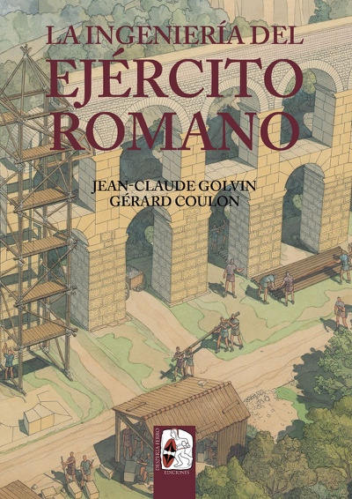
25-2-2021 – La editorial Desperta Ferro Ediciones publica La ingeniería del Ejército romano, del célebre arquitecto, arqueólogo e ilustrador Jean-Claude Golvin.

Como ya nos tiene acostumbrados, Jean-Claude Golvin, arqueólogo, arquitecto e ilustrador, vuelve en esta obra a revivir el pasado. En esta ocasión su arte y sus conocimientos iluminan una parte olvidada de la historia de Roma, como es la contribución que sus legiones hicieron al paisaje y a nuestro patrimonio histórico actual. Muchos de los edificios cuyos restos siguen orgullosamente en pie en la actualidad fueron erigidos por soldados, devenidos en arquitectos y albañiles para alejarlos del ocio en tiempos de paz, bestia negra de cualquier ejército que, según los autores clásicos, privaba al soldado de sus energías, de su coraje y, sobre todo, de su sentido de la disciplina. No obstante, estas empresas, a menudo titánicas, tenían un precio: el descontento de unos legionarios que veían un desdoro en realizar esas tareas, cuya máxima expresión la ilustra el trágico final del emperador Probo, asesinado por sus propios hombres, hartos de tener que reparar calzadas y acueductos. Sin embargo, estas obras contribuyeron en gran medida a la prosperidad de las regiones conquistadas. Al abrir caminos, erigir magníficos edificios o excavar canales, el Ejército romano participó en el desarrollo económico de las provincias, y, a la postre, en su romanización.
«Cuando vemos los dibujos de Golvin no pensamos en si se ajustan o no a la realidad de un momento histórico determinado, solamente nos dejamos llevar por sus trazos, que materializan de algún modo el brumoso recuerdo de un esplendoroso pasado del que hoy solo quedan ruinas».
Mario Agudo Villanueva, Mediterráneo Antiguo


Jean-Claude Golvin es arquitecto graduado por el Gobierno (DPLG); director de investigación en el CNRS (Centre national de la recherche scientifique); exdirector de la Misión arqueológica de Karnak, en Egipto; responsable de operaciones en Túnez y topógrafo de numerosos sitios arqueológicos localizados en el Mediterráneo. También es autor e ilustrador de libros como Ciudades del mundo antiguo, Palacios imperiales de la Roma antigua, Viaje por el antiguo Egipto, Herodes. El rey arquitecto y La ingeniería del Ejército romano.

En librerías el miércoles 3 de marzo. Pincha en este enlace para obtener más información sobre la obra y aquí para consultar nuestro Catálogo de publicaciones.
Contacto y entrevistas:

Javier Gómez Valero - Comunicación
Tel. 658 160 824 - comunicacion@despertaferro-ediciones.com
NOTA DE PRENSA
wwww.despertaferro-ediciones.com

www.despertaferro-ediciones.com

www.despertaferro-ediciones.com

